Диагностика развития познавательной сферы детей
«Прогрессивные матрицы Равена» (цветные матрицы)
Прогрессивные матрицы Равена (Raven Progressive Matrices) предназначены для определения уровня умственного (интеллектуального) развития испытуемых в возрасте от 5-7 лет. Форма проведения диагностики - индивидуальная, педагог предлагает каждому ребенку выполнить задание.
Цветной вариант Прогрессивных матриц Равена состоит из трех серий (А; AВ; В), различающихся по уровню сложности. Каждая серия содержит по 12 матриц с пропущенными элементами. Таким образом, для работы испытуемому предлагается 36 заданий.
Испытуемому предъявляются рисунки с фигурами, связанными между собой определенной зависимостью. Одной фигуры не достает, а внизу она дается среди 6 других фигур. Задача испытуемого - установить закономерность, связывающую между собой фигуры на рисунке, и указать (назвать) номер искомой фигуры из предлагаемых вариантов.
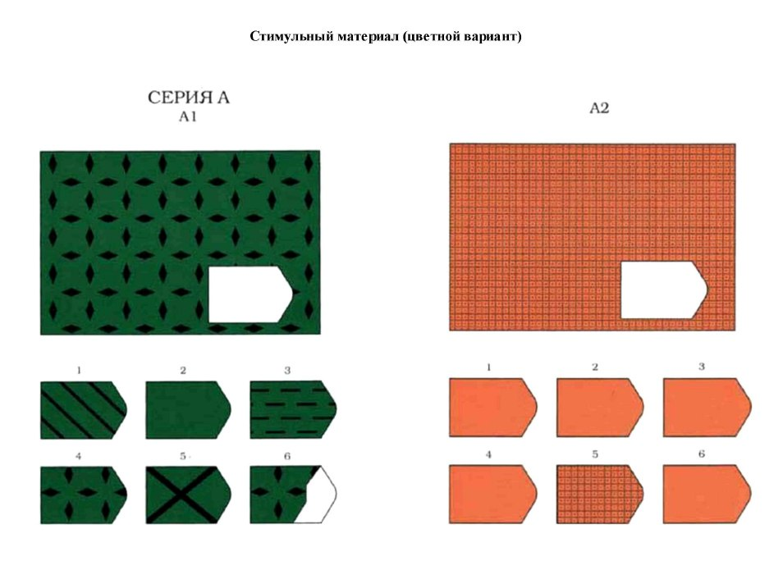
Стандартная процедура проведения исследования предполагает двоичную систему оценки. На регистрационном бланке отмечаются ответы ребенка в соответствии с номерами предъявляемых матриц. Соответствии ключами ответу ребенка (номеру выбранного им фрагмента) присваивается:
- 1 балл, если номер ключа и ответа ребенка совпадают (правильный выбор фрагмента);
- 0 баллов, если номер ключа и ответа ребенка не совпадают (неправильно выбранный фрагмент).
Вычисляется количество набранных баллов в каждой серии, а также общая сумма баллов по всем матрицам.

